**Interação Pessoa-Máquina**

**2022/2023**

**Deadline Savers**

**Stage 3: 1st prototype**

**Autores: Turno Prático:** P2

57502, David Delgadinho **Grupo Nº** 11

57968, Jaime Saramago

57655, Ricardo Romão **Professora:**  Teresa Romão

58459, Tiago Henriques

Outubro 2022

# Sketches

**Primeira abordagem**

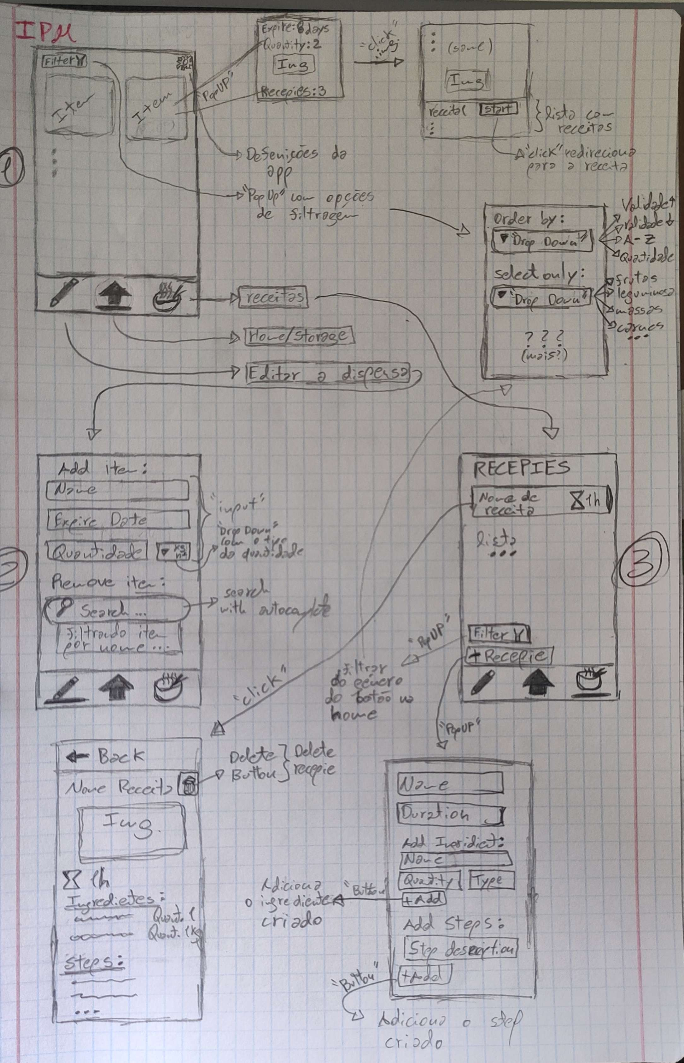

**Segunda abordagem**

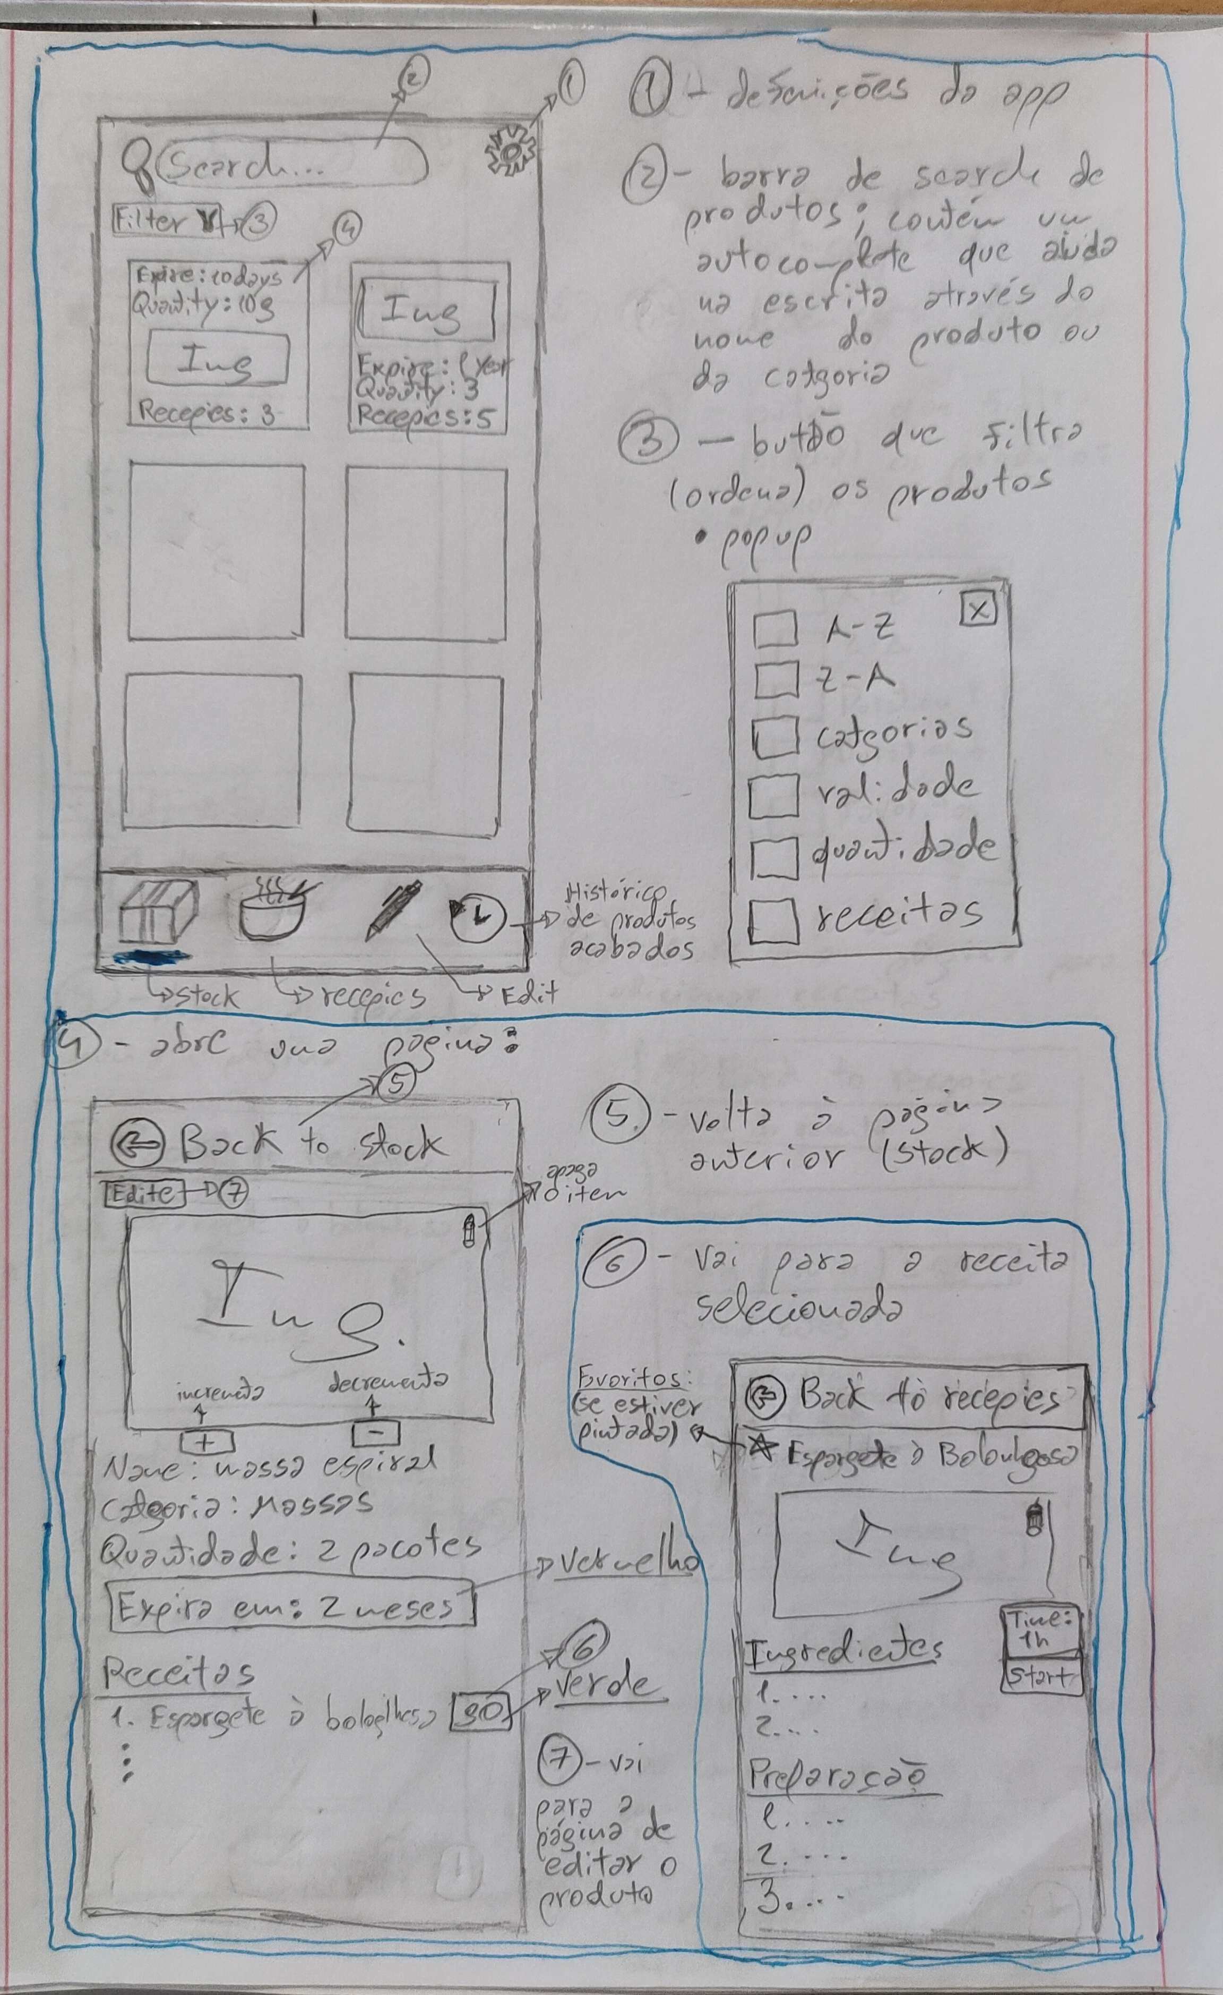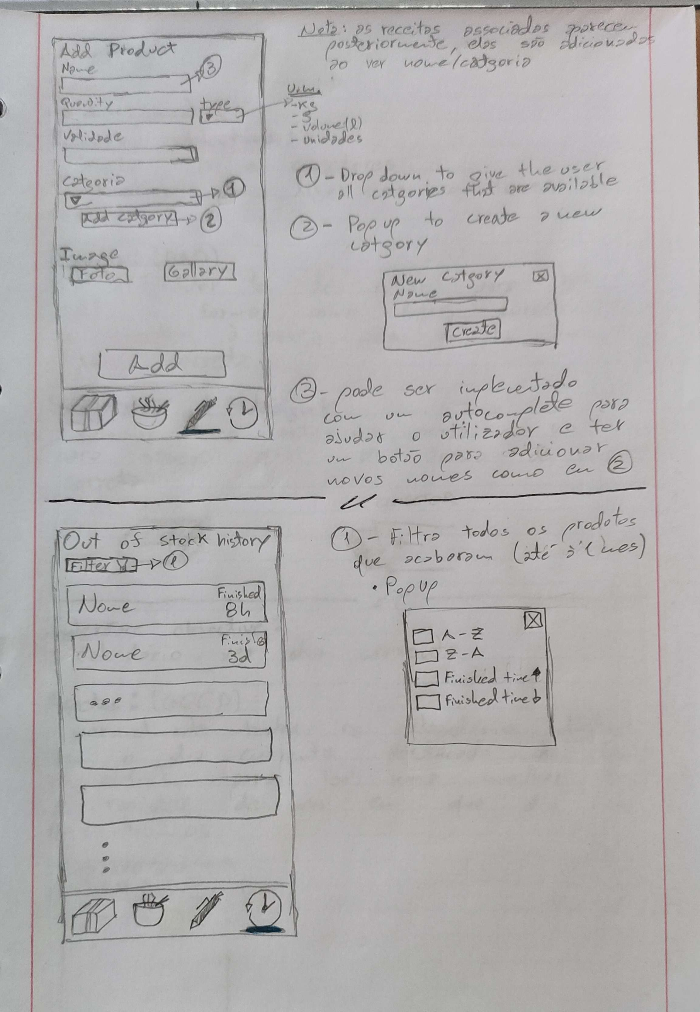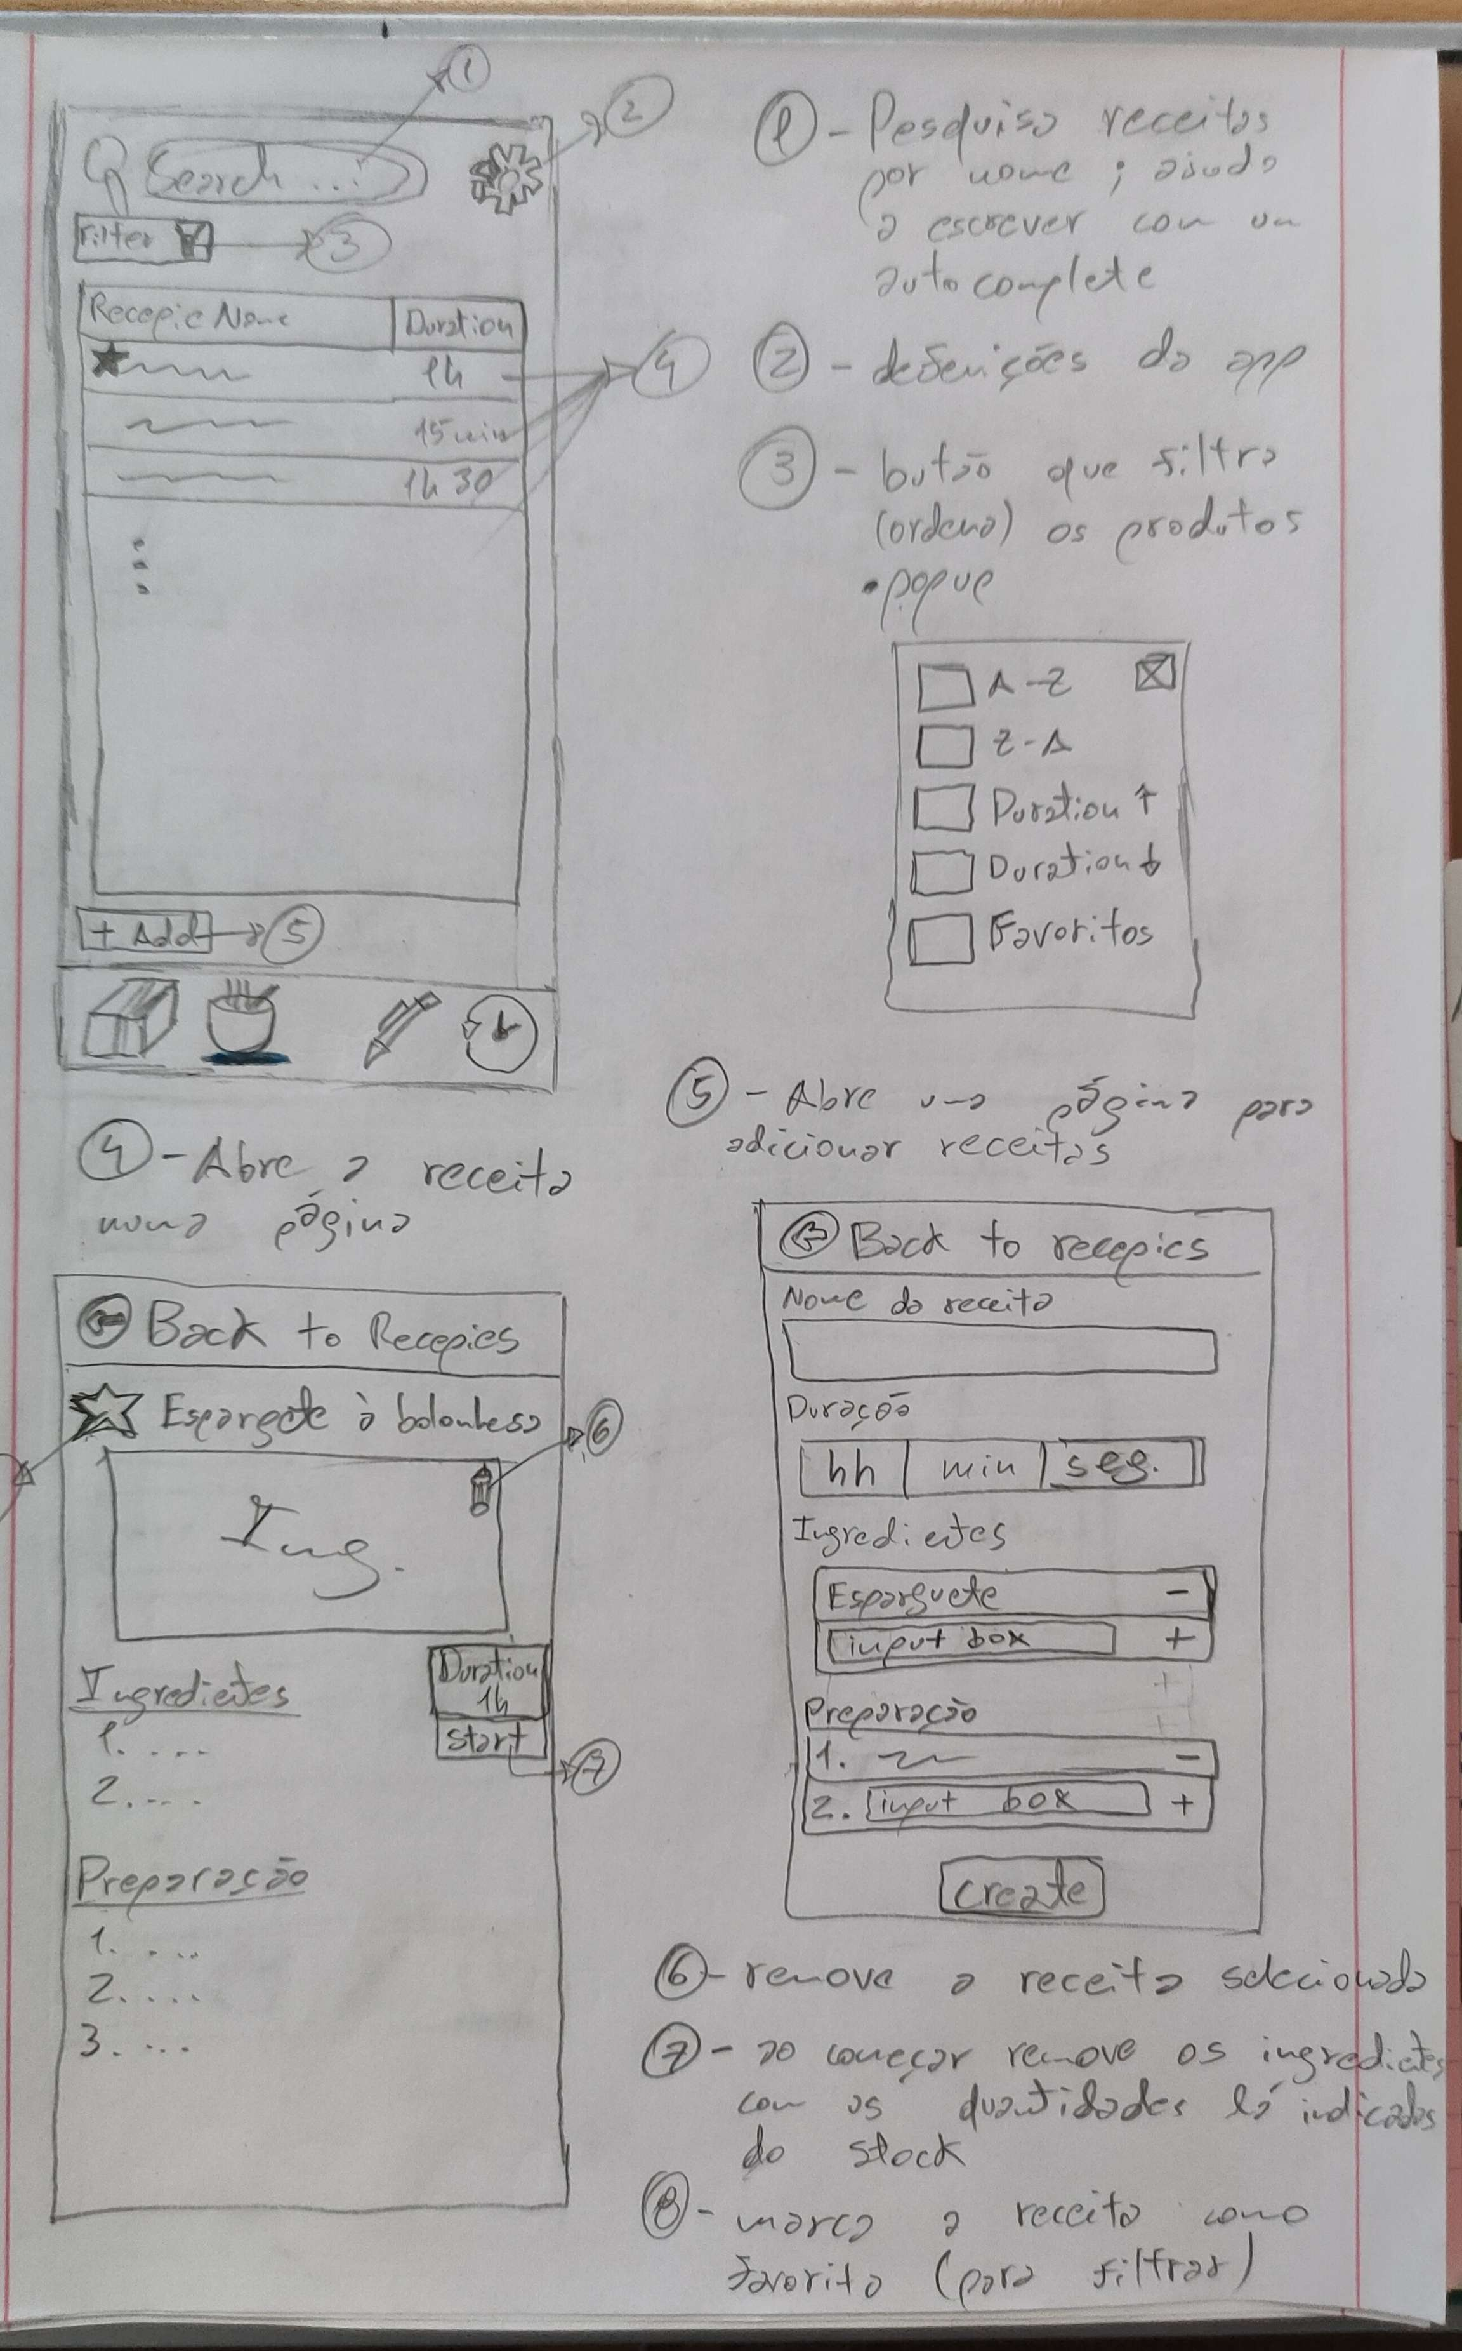

**Terceira abordagem**

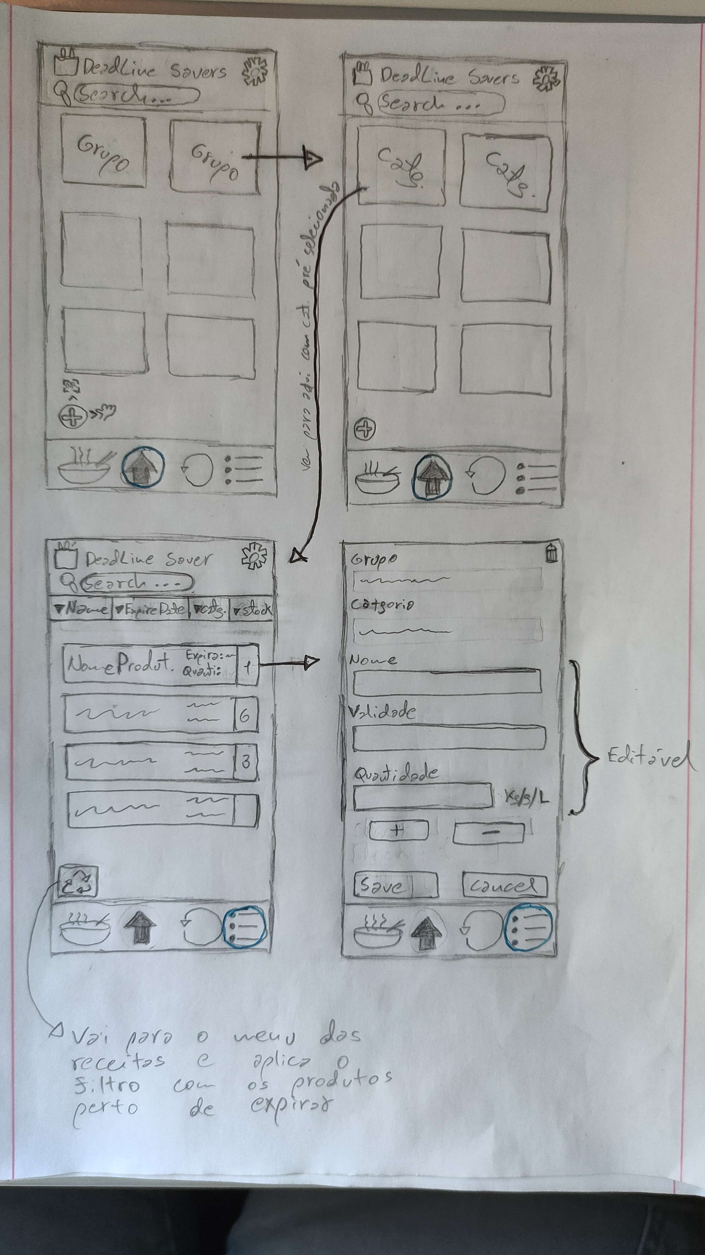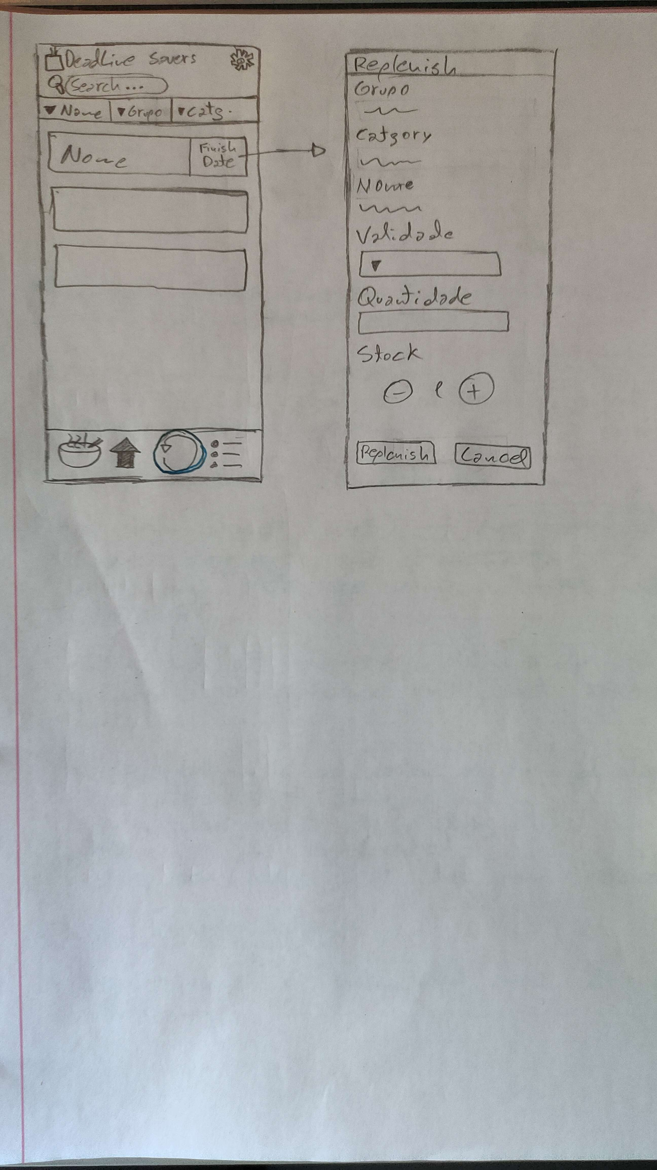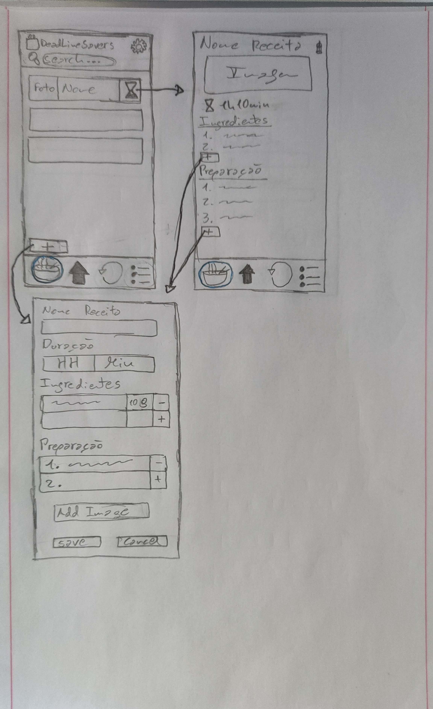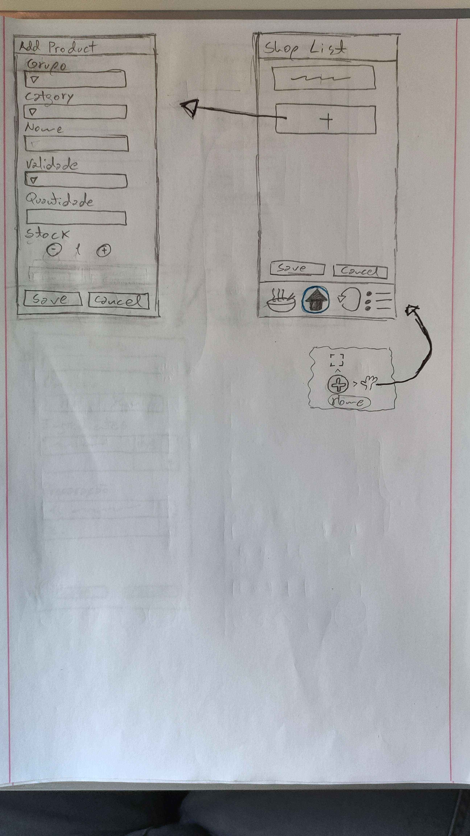

# Fotos do Protótipo e link

Link para testar o protótipo: <https://marvelapp.com/prototype/187cac69>

**Ecrãs relevantes do protótipo**

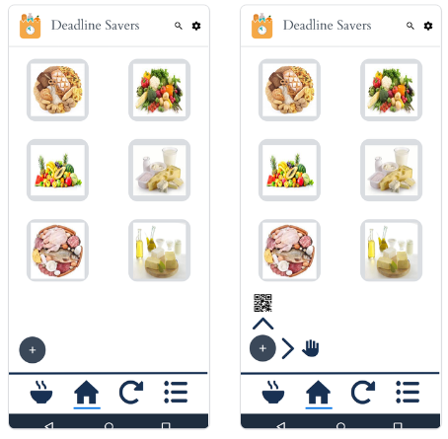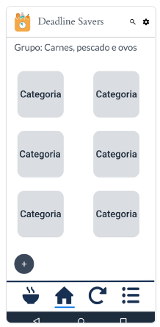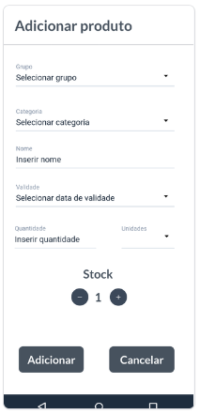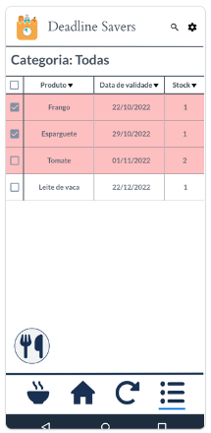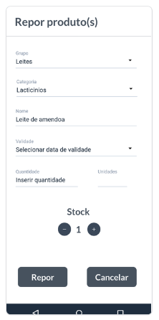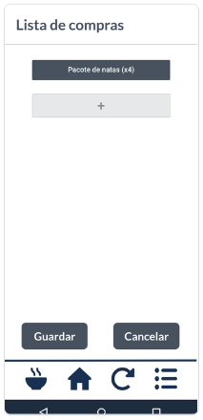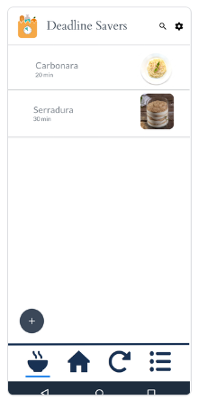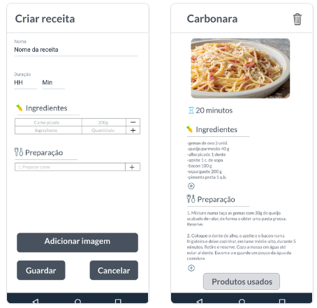

# Storyboards

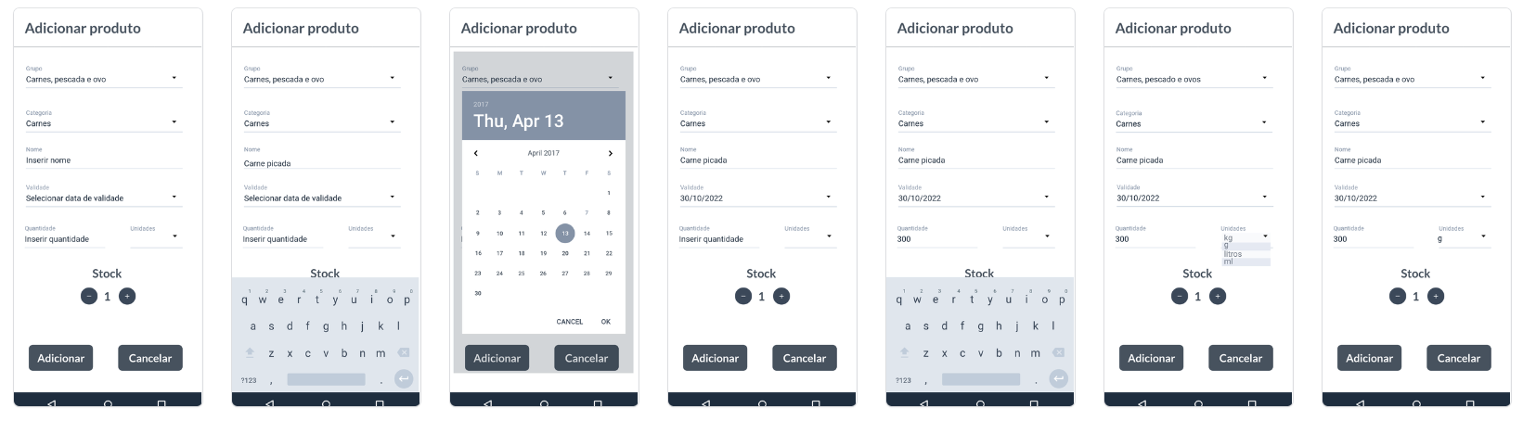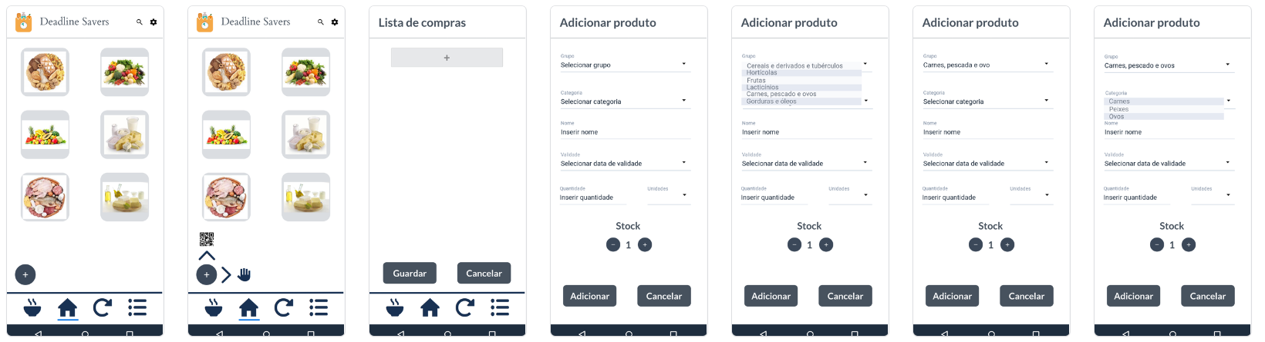**Tarefa 1**

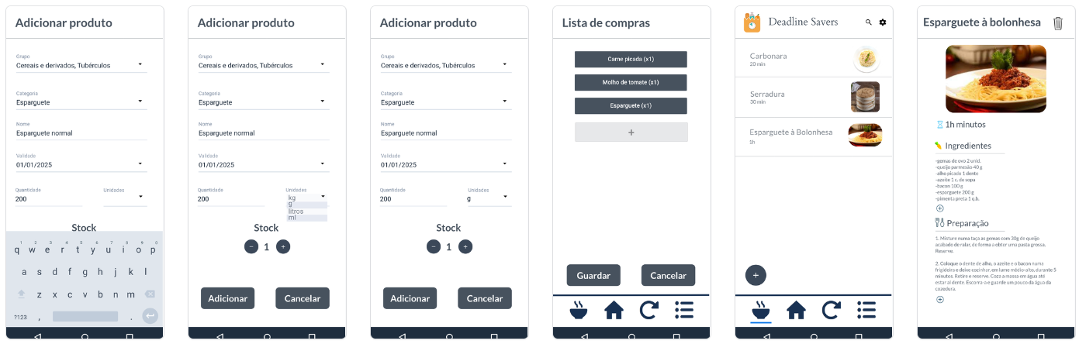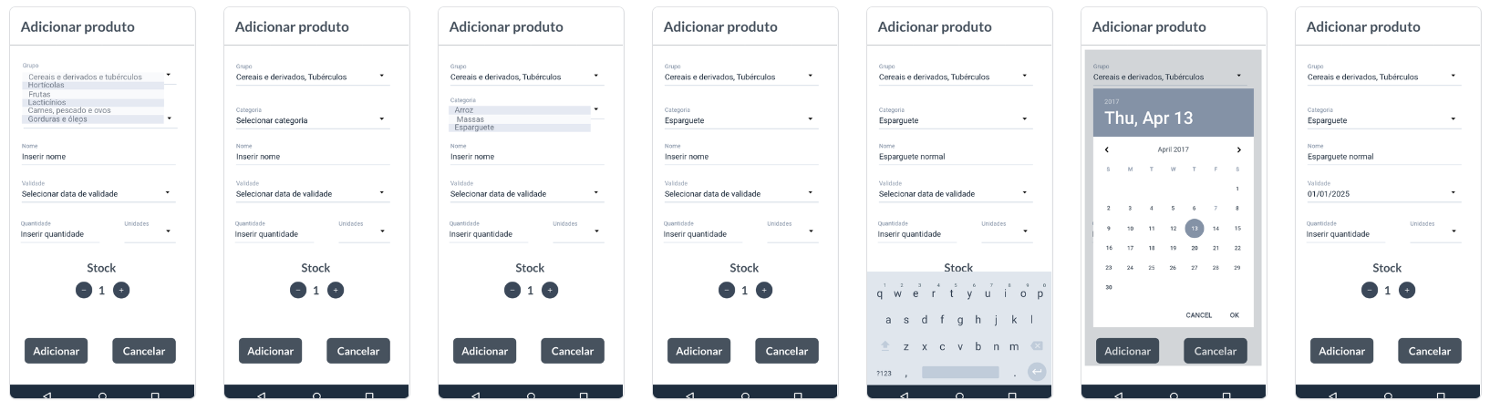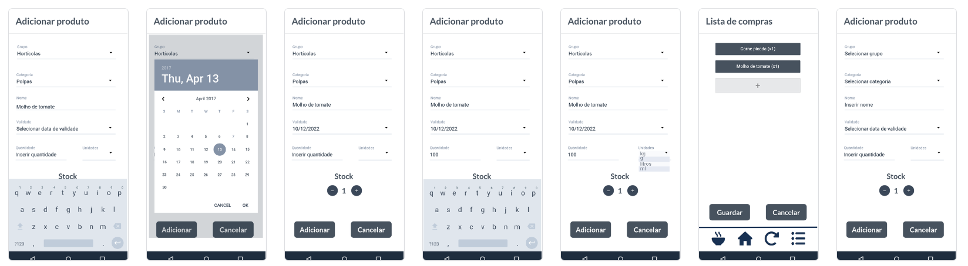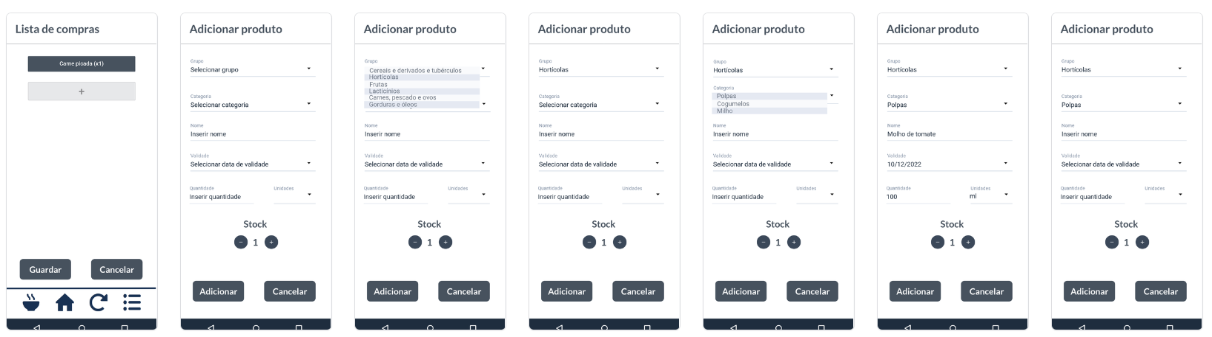

**Tarefa 2**

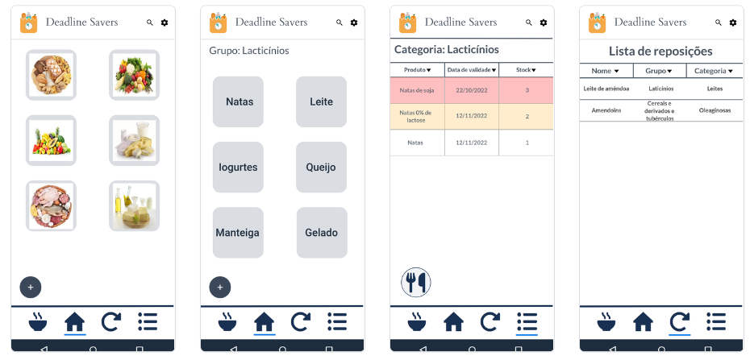

**Tarefa 3**

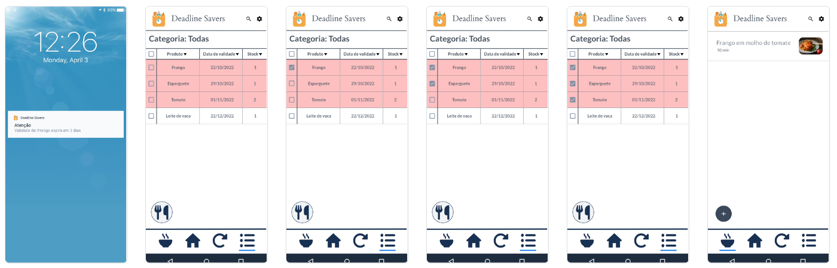

# Briefing

Ao longo do último ano desperdiçaram-se 931 milhões de toneladas de comida no mundo, um número extremamente elevado tendo em conta os 924 milhões de pessoas que passam fome diariamente.

O nosso objetivo com o desenvolvimento deste projeto é combater este desperdício, disponibilizando uma aplicação que permita ao utilizador gerir a sua despensa, seja ela doméstica ou industrial. A aplicação “Deadline Savers” permite ao utilizador não só simular uma despensa real como também otimizar processos que lhe permitam evitar o desperdício. O utilizador pode adicionar produtos, consultar e adicionar receitas, receber notificações sempre que os produtos estão prestes a expirar, repor produtos, entre muitas outras funcionalidades disponibilizadas.

# Cenários

Cenário da tarefa 1

Mr. Jones está a organizar um jantar especial para toda a família. Tendo em conta que ainda não tem todos os ingredientes necessários, decide ir ao supermercado comprar esparguete, molho de tomate e carne picada. De seguida, decide registar manualmente os produtos na sua aplicação “Deadline Savers”. Finalmente, consulta as receitas existentes com os produtos que comprou e decide realizar um “Esparguete à Bolonhesa”.

Cenário da tarefa 2

Mr. Jones está nas compras e quer preparar o aniversário da sua filha e não tem a certeza se as natas que tem na despensa estarão dentro do prazo de validade. Então vai rápido à aplicação ver a validade das natas para saber se é necessário comprar mais. Aproveitando que já está nas compras, decide consultar a sua lista de reposições de forma a saber quais os produtos que acabaram nas últimas 2 semanas e assim, repô-los.

Cenário da tarefa 3

Mr. Jones recebe uma notificação a avisar que o prazo de validade do seu frango está prestes a expirar. Clica na notificação e verifica que além do frango, também o esparguete e o tomate têm o seu prazo a acabar. Para evitar que estes produtos se estraguem, Mr. Jones seleciona os três produtos e decide procurar uma receita que envolva, pelo menos, estes três produtos de forma a não desperdiçar nenhum alimento.

# Observações e feedback

* Faltava um título na página inicial a identificar o inventário dos utilizadores. Sem esse título, alguns utilizadores achavam que era um supermercado.
* Para os utilizadores adicionarem os produtos à lista de compras, o botão de “+”, no canto inferior esquerdo não era o primeiro a ser selecionado, alguns deles tentavam primeiro carregar num grupo da roda dos alimentos para adicionar o produto.
* Talvez dar a oportunidade de adicionar um produto dentro da sua categoria. Atualmente, apenas é permitido na página inicial.
* Achamos que será mais intuitivo ter na página inicial apenas categorias, como: carne, peixe, massas, arroz, leite, molhos, etc. Em vez de termos grupos da roda alimentar ao utilizar, por exemplo, as secções dos supermercados, aí a escolha já seria mais intuitiva.
* Falta um botão de voltar para trás no ecrã da receita, bem como um de decrementar os produtos usados para essa receita, se for realizada (já densenvolvido mas não implementado nos cenários)
* O ícone da lista de reposições foi muito pouco intuitivo, havendo alguns utilizadores a sugerir alterá-lo, no entanto, achamos que o problema não é o ícone ser pouco intuitivo, mas sim o facto do ícone do lado direito (lista de produtos ordenados pela validade) ser demasiado intuitivo e os utilizadores perceberem logo que é uma lista.
* Para procurar uma receita com os produtos selecionados (através da lista de produtos) as “checkboxes” para selecionar os produtos deveriam aparecer após o clique no botão “Cozinhar Receita” e não antes.